**Cahier des Charges - Mode d'Emploi de l'Application Web de Gestion de Station de Géolocalisation**

**Objectif**

Le mode d'emploi vise à fournir des instructions claires et concises aux utilisateurs de l'application Web de gestion de station de géolocalisation. Il doit permettre à l'utilisateur de comprendre comment utiliser l'application, accéder aux fonctionnalités principales et résoudre d'éventuels problèmes.

**Audience Cible**

Le mode d'emploi s'adresse principalement aux utilisateurs de l'application, notamment les administrateurs, les opérateurs et les utilisateurs finaux. Il doit être rédigé de manière à être compréhensible par des personnes ayant des connaissances de base en informatique.

**Structure du Mode d'Emploi**

Le mode d'emploi sera structuré en sections et sous-sections pour faciliter la navigation et la recherche d'informations. Les principales sections incluront :

1. Introduction
   * Présentation de l'application
   * Objectif du mode d'emploi
   * Informations de contact en cas de support technique
2. Accès à l'Application
   * Instructions pour accéder à l'application
   * Processus de connexion
   * Gestion des identifiants et des mots de passe
3. Page d'Accueil
   * Description de la page d'accueil
   * Navigation dans l'interface
   * Accès aux fonctionnalités principales
4. Gestion des Comptes Utilisateurs
   * Création de nouveaux comptes
   * Modification des informations de compte
   * Suppression de comptes
   * Gestion des droits d'accès (pour les administrateurs)
5. Visualisation des Données GPS
   * Accès aux données de géolocalisation
   * Utilisation de la carte interactive
   * Filtrage et recherche de données
6. Fonctionnalités Avancées (si applicables)
   * Description des fonctionnalités avancées
   * Instructions d'utilisation
7. Dépannage
   * Résolution des problèmes courants
8. Support Technique
   * Coordonnées pour contacter le support technique
   * Procédure de signalement des problèmes

**Format du Mode d'Emploi**

Le mode d'emploi sera principalement sous forme de document texte au format PDF, afin de permettre une impression facile. Il sera également disponible en ligne sur le site Web de l'application.

**Responsabilités**

* Le Chef de Projet est responsable de la rédaction et de la mise à jour du mode d'emploi.
* Le Responsable Technique (RT) doit fournir des informations techniques précises pour le mode d'emploi.
* Le Développeur (DEV) peut contribuer en fournissant des captures d'écran ou des exemples d'utilisation.

**Validation et Mise à Jour**

Le mode d'emploi sera soumis à une validation interne pour s'assurer de son exactitude et de sa clarté. Il sera également mis à jour en cas de modifications significatives de l'application.

**Date de Livraison**

Le mode d'emploi initial doit être prêt en même temps que la version initiale de l'application. Les mises à jour ultérieures seront publiées en fonction des besoins.

Ce cahier des charges du mode d'emploi de l'application Web de gestion de station de géolocalisation sert de base pour la création du document final. Il doit être suivi de près pour assurer la création d'un mode d'emploi efficace et informatif pour les utilisateurs de l'application.

### 1. Introduction

#### **1.1 Présentation de l'Application**

* Cette application Web permet de gérer les données de géolocalisation en provenance de la station M56i Lowrance.
* Elle offre la possibilité de suivre les positions GPS d'objets mobiles et de consulter des informations telles que la position et la vitesse sur un ordinateur.

#### **1.2 Objectif du Mode d'Emploi**

* Ce mode d'emploi vise à guider les utilisateurs dans l'utilisation de l'application.
* Il fournit des instructions pour l'accès, la gestion des comptes, la visualisation des données GPS, et bien plus encore.

#### **1.3 Informations de Contact**

* Support Technique : thibaut.tiennot@gmail.com
* En cas de problème ou de question, n'hésitez pas à nous contacter.



### 2. Accès à l'Application

#### **2.1 Instructions d'Accès**

* Pour accéder à l'application, veuillez ouvrir un navigateur Web et saisir l'URL suivante : 192.168.64.148/index.php .
* Assurez-vous de disposer d'une connexion Internet stable.

#### **2.2 Processus de Connexion**

* Une fois sur la page d'accueil, vous serez invité à vous connecter en utilisant votre identifiant et votre mot de passe.

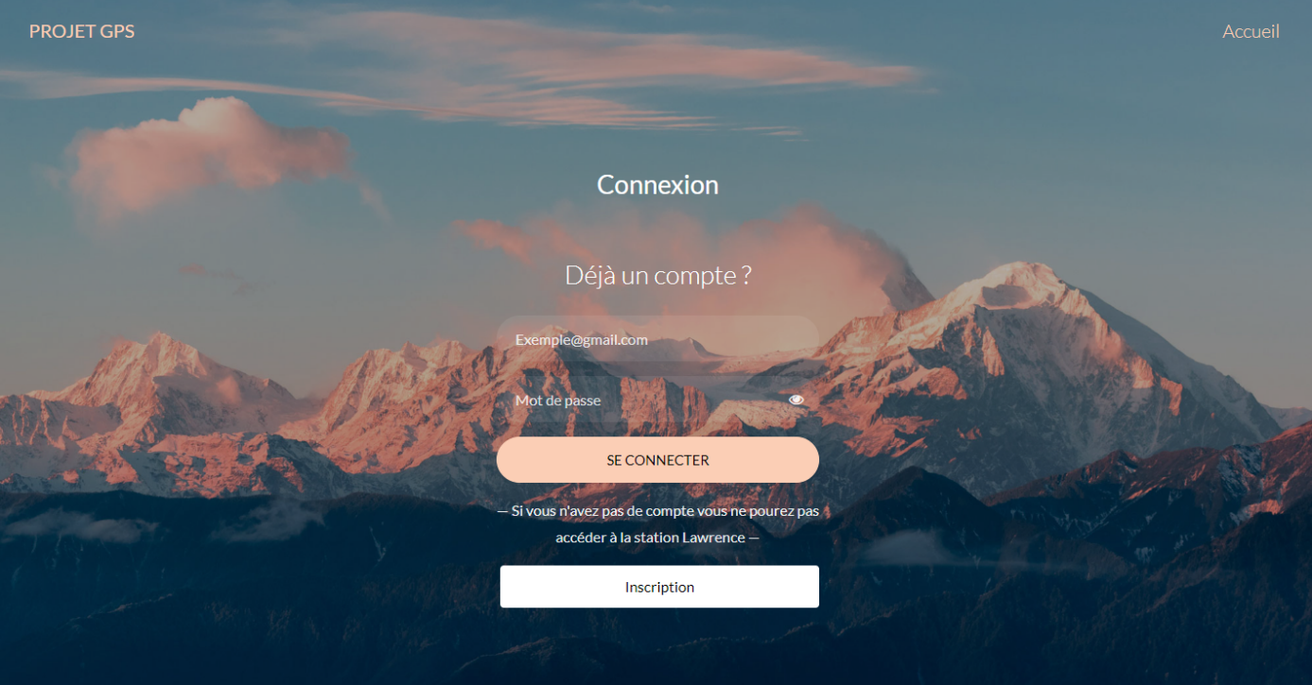

#### **2.3 Gestion des Identifiants**

* Pour créer un nouvel identifiant utilisateur, veuillez cliquer sur le bouton inscription.
* Veillez à choisir un mot de passe sécurisé et à le conserver en lieu sûr.

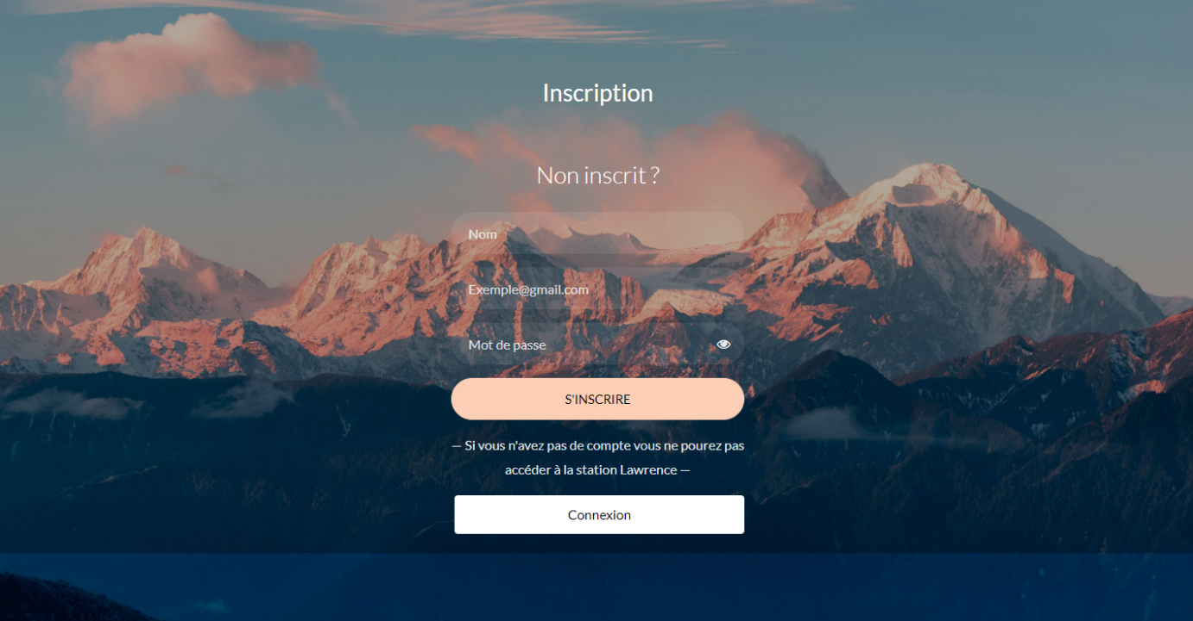

### 3. Page d'Accueil

#### **3.1 Description de la Page d'Accueil**

* La page d'accueil présente une interface conviviale avec un menu de navigation.
* Vous y trouverez les principales fonctionnalités de l'application.

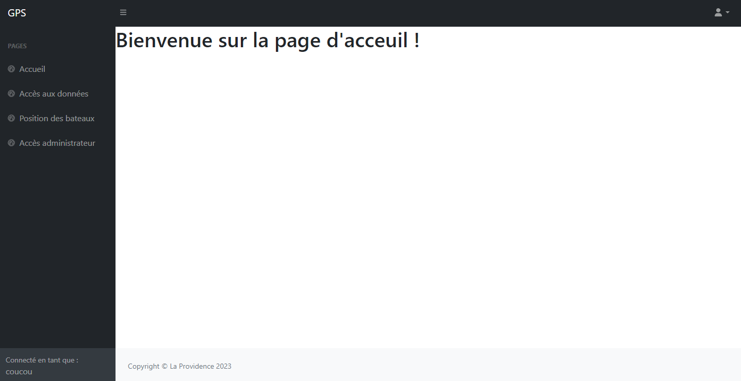

#### **3.2 Navigation dans l'Interface**

* Utilisez le menu de navigation pour accéder aux différentes sections de l'application.
* Explorez les options disponibles pour visualiser et gérer les données GPS (en cours de développement par la rotation 2).

#### **3.3 Accès aux Fonctionnalités Principales**

* À partir de la page d'accueil, vous pouvez accéder aux fonctionnalités essentielles telles que la visualisation des données de géolocalisation et la gestion des comptes utilisateurs.

### 4. Gestion des Comptes Utilisateurs

#### **4.1 Modification des Informations de Compte**

* Pour mettre à jour vos informations de compte, accédez à la section "Gestion du Compte" à partir du menu situé en haut à droite de l’écran.
* Vous pourrez modifier votre nom, votre adresse e-mail, et votre mot de passe.

#### **4.2 Suppression de Comptes**

* Si vous souhaitez supprimer votre compte, veuillez cliquer sur « Supprimer définitivement votre compte » sur la page précédente.

#### **4.3 Gestion des Droits d'Accès (pour les administrateurs)**

* Les administrateurs ont la possibilité d'attribuer ou de révoquer des droits d'accès à d'autres utilisateurs.
* Cette fonctionnalité est disponible dans la section d'administration.

### 5. Visualisation des Données GPS

#### **5.1 Accès aux Données de Géolocalisation**

* Pour accéder aux données GPS, cliquez sur "Visualiser les Données GPS" dans le menu principal.
* Vous pouvez consulter les positions, les vitesses, et d'autres informations.

#### **5.2 Utilisation de la Carte Interactive**

* La carte interactive vous permet de visualiser les emplacements géolocalisés.
* Cliquez sur les marqueurs pour obtenir des informations détaillées.

#### **5.3 Filtrage et Recherche de Données**

* Utilisez les options de filtrage pour affiner les résultats affichés sur la carte.
* Recherchez des données spécifiques en utilisant les filtres de recherche.

### 6. Support Technique

#### **6.1 Coordonnées du Support Technique**

* Pour obtenir de l'aide technique, veuillez contacter notre équipe de support à l'adresse thibaut.tiennot@gmail.com .
* Notre équipe est disponible 24h/24 7j/7.